LISTE N°2 EQUIPEMENTS MEDICAUX

N⁰ | ITEMS (Forme, spécifications) | QUANTITE
01 | Table d’opération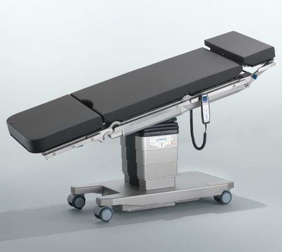  Ugap :Table d'opération TruSystem 7000 Eco | 1
02 | Appareil d’anesthésie | 1
03 | Aspirateur à 2 bocaux | 1
04 | Aspirateur des mucosités | 3
05 | Table de réanimation néonatale | 1
06 | Escabot  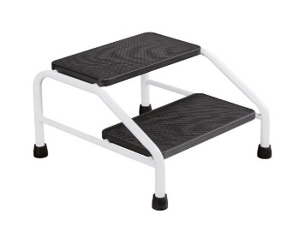 | 1
07 | Lampe scialytique  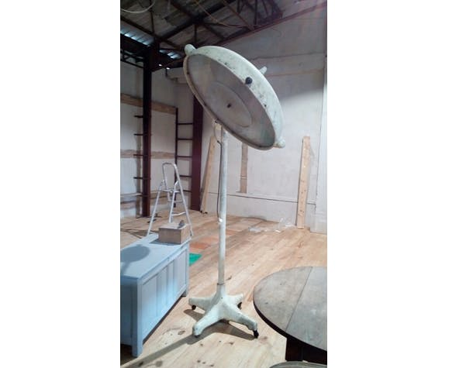  Lampe scialytique de bloc opératoire | Selency | 1
08 | Boîtes de césarienne | 2
09 | Table de Mayo | 1
10 | Table pour instrument | 1
11 | Lits pour le post-opératoire | 3
12 | Paravents | 6
13 | Seau en inox | 1
14 | Bassin en inox | 2
15 | Porte-seau  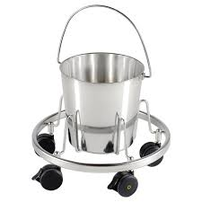 | 1
16 | Moniteur multiparamétrique | 1
17 | Poupinel (stérilisateur) | 3
18 | Grands tambours pour stérilisation des blouses et des champs  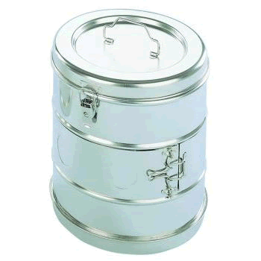  Tambour de stérilisation 125 x 125 mm | 2
19 | Petits tambours pour stérilisation des compresses et accessoires. | 3

